Министерство науки и высшего образования Российской Федерации Федеральное государственное автономное образовательное учреждение высшего образования

«СЕВЕРО-КАВКАЗСКИЙ ФЕДЕРАЛЬНЫЙ УНИВЕРСИТЕТ»

Институт цифрового развития Кафедра инфокоммуникаций

**«Построение 3D графиков. Работа с mplot3d Toolkit»**

**ОТЧЁТ**

**по лабораторной работе №6 дисциплины**

**<<Технологии Распознавания образов>>**

|  |
| --- |
| Выполнил:  Зиёдуллаев Жавохир  2 курс, группа ПИЖ-б-о-21-1,  011.03.04 «Программная инженерия», направленность (профиль) «Разработка и сопровождение программного  обеспечения», очная форма обучения  (подпись) |
| Проверил:  (подпись) |

Отчет защищен с оценкой Дата защиты

Ставрополь, 2023 г.

Проработка примеров:

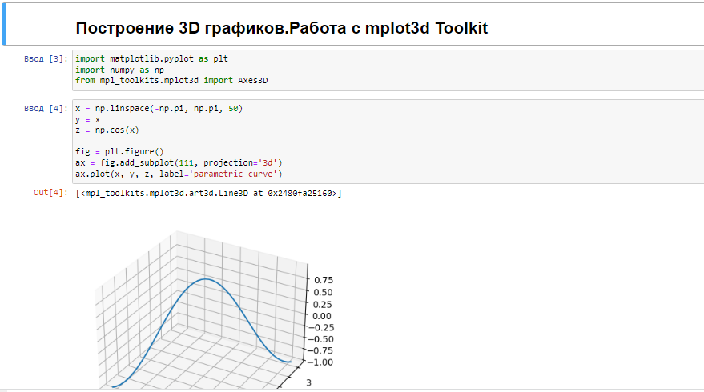

Рисунок -1 Проработка примеров

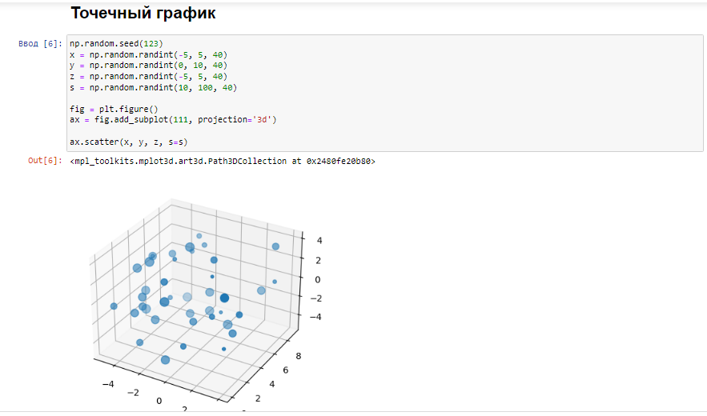

Рисунок -2 Проработка примеров

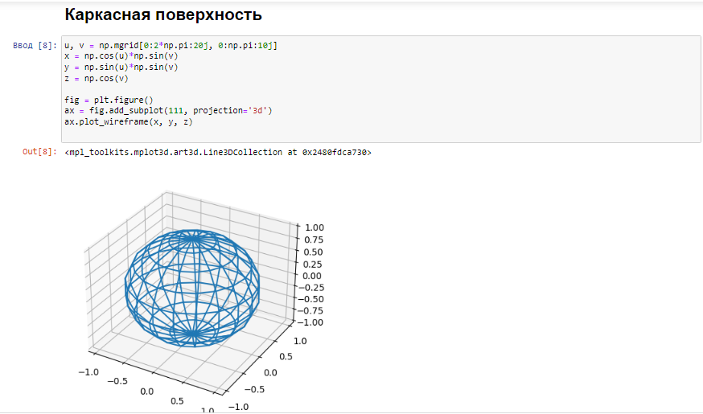

Рисунок -3 Проработка примеров

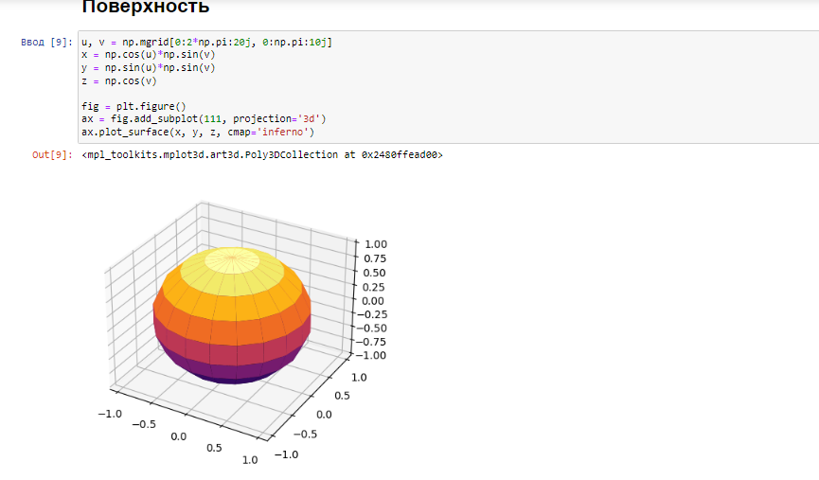

Рисунок -4 Проработка примеров

Задание

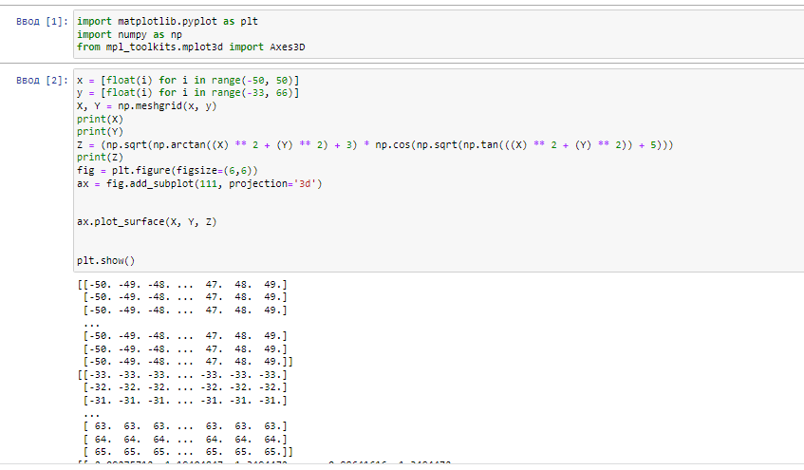

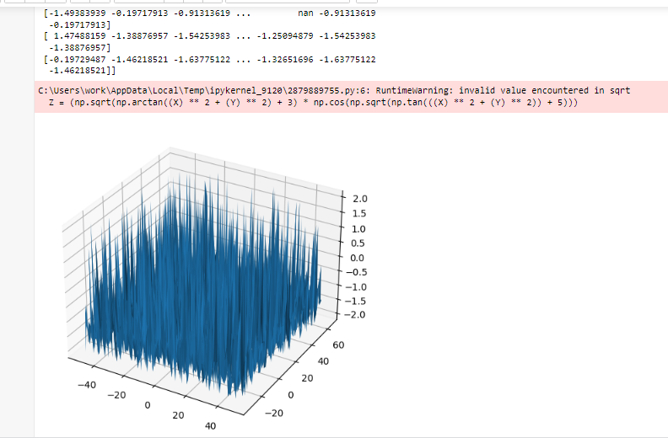

Рисунок -5 Задание №1

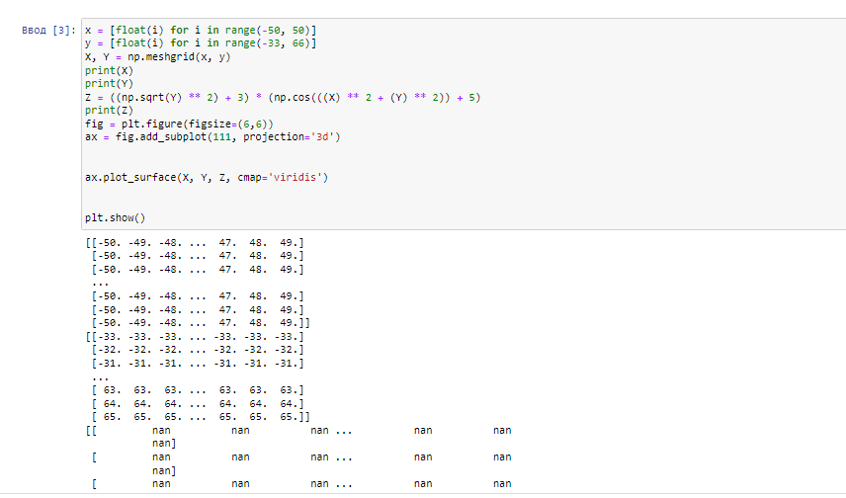

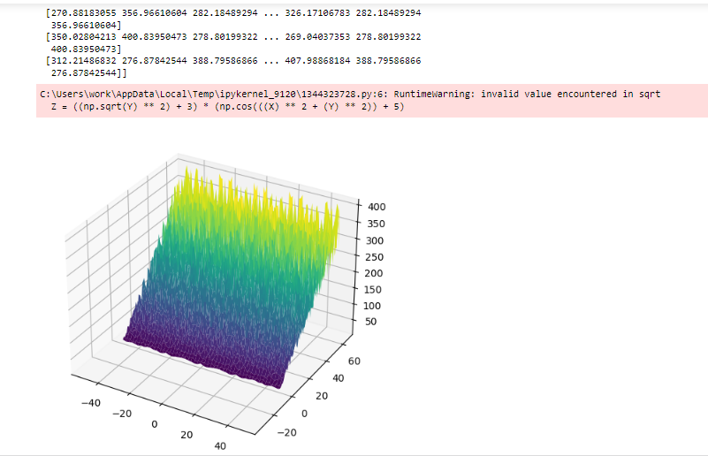

Рисунок -6 Задание №1

Контрольные вопросы

1. Как выполнить построение линейного 3D-графика с помощью matplotlib?

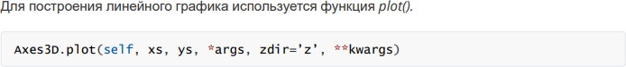

1. Как выполнить построение точечного 3D-графика с помощью matplotlib?

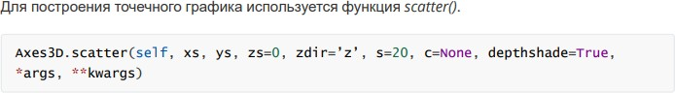

1. Как выполнить построение каркасной поверхности с помощью matplotlib?

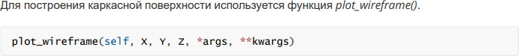

1. 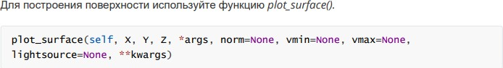Как выполнить построение трехмерной поверхности с помощью matplotlib?